[蚌埠医科大学第一附属医院 某研究团队所发文章被质疑文章内发生图片重叠](https://mp.weixin.qq.com/s?__biz=Mzg4OTgzNzAyOA==&mid=2247567178&idx=4&sn=0ec56775bff92bb1a8a7c8a71ee03026&chksm=ce4abb5248dcb649505580c5bb004ee3bcc7e10e7d322859a0c13fb71d7183fe8748b8cfe07a&scene=126&sessionid=1743785072)

诚信君[iPubpeers](javascript:void(0);)2025-04-03 09:55:07河南



2024 年 9 月 30 日，蚌埠医科大学第一附属医院 Zhang Rong 研究团队，在***Scientific reports***上发表的题为**“Squalene monooxygenase (SQLE) protects ovarian cancer cells from ferroptosis”**的研究论文，**被质疑文章内发生图片重叠。**

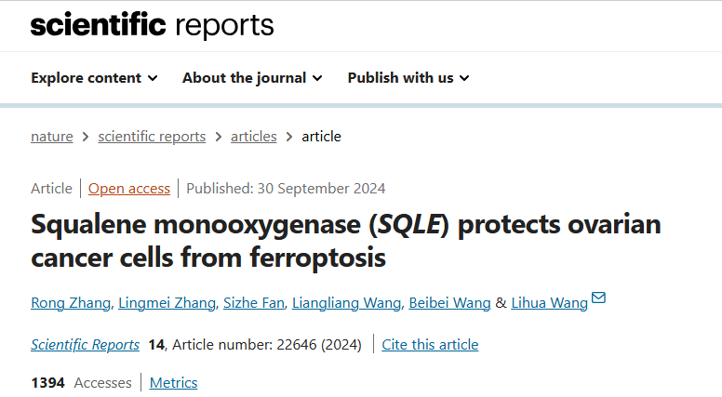

该文章于2025年3月在Pubpeer上被读者质疑：**文章内发生图片重叠。**

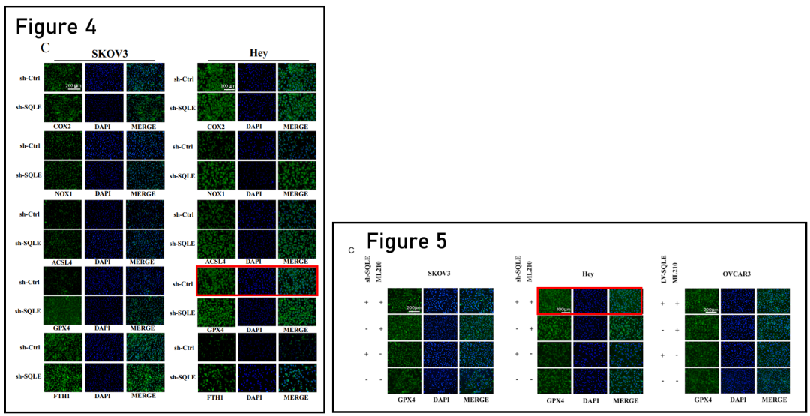

**相关消息**

https://pubpeer.com/publications/4EC7423288A944C601DE0FCC8C1621#1

图片



**iPubpeers，专注于图片重复报道。**

**投稿事宜：ilovehainan@foxmail.com**

**觉得本文好看，请点这里！**